29.01.2015г. в Доме детского творчества н.р. Фонтанки д. 32 прошел районный этап турнира познавательно - развлекательной игры «Клуб весёлых и находчивых» на тему «Служебный роман» среди команд общеобразовательных учреждений Центрального района. Организаторами мероприятия выступили Отдел надзорной деятельности Центрального района, Поисково-спасательный отряд, Отдел образования администрации Центрального района, Центральное отделение Всероссийского добровольного пожарного общества. В турнире приняли участие 2 команды. Члены каждой из команд в своих выступлениях продемонстрировали знания правил пожарной безопасности, юмористический талант, а также пели и танцевали.
Насыщенная программа турнира состояла из четырех конкурсных заданий:
- Конкурс-приветствие на тему «Огонь в наших сердцах»;
- Конкурс «Разминка»;
- Конкурс – скетч « Новостной выпуск» тема «О делах пожарных в шутку и всерьез»;
- «Конкурс «Домашнее задание» на тему: «МЧС: служебный роман».
По результатам всех конкурсов победителем стала команда «Горячие сердца» ГБОУ СОШ № 189, второе место заняла команда «Дракоша» ГБОУ СОШ № 167. Победителям были вручены кубки, дипломы и поощрительные призы.
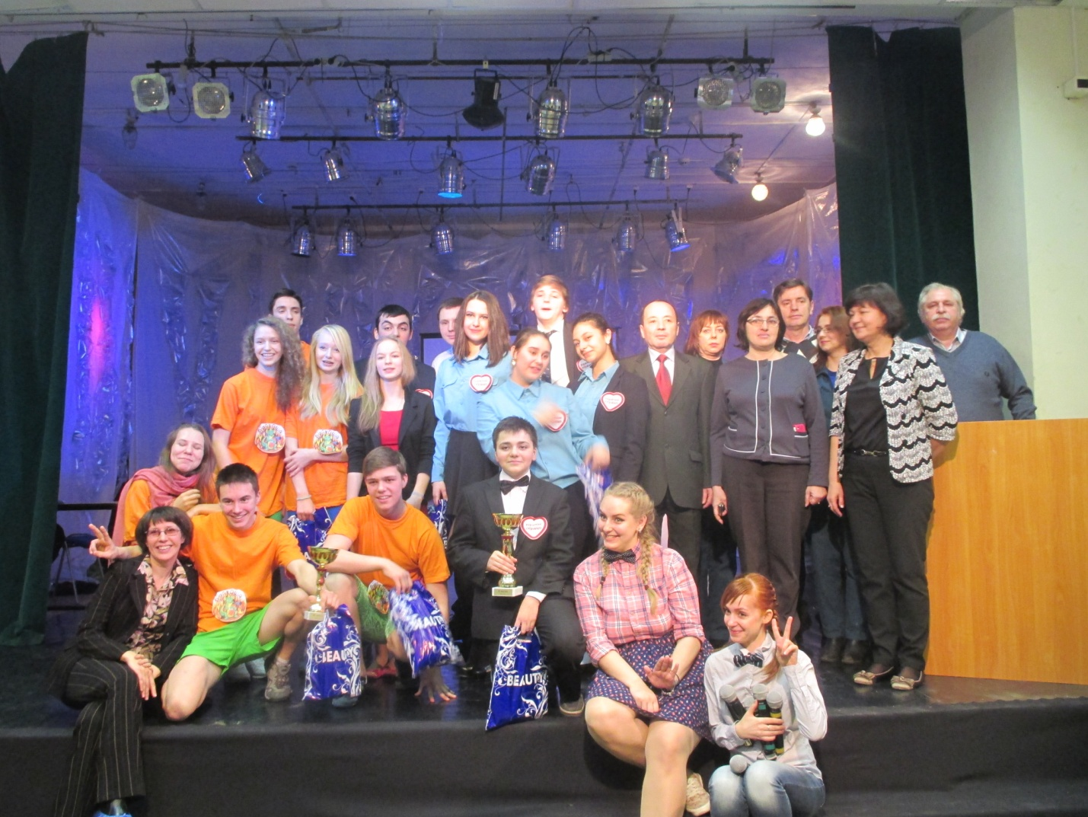
Отдел надзорной деятельности Центрального района,
Поисково-спасательный отряд
29.01.2015г.

